
Funambol SyncAdmin Design Document
(February, 2004)

Stefano Nichele  Software Architect  nichele.stefano@funambol.com | Funambol  http://www.funambol.com

Revision History
Name | Date | Reason for Change | Ver./Rev.
Stefano Nichele | 23-feb-2004 | Original draft | 1.0
Stefano Fornari | 21-Jun-2005 | Extension mechanism redesign | 1.2

Table of Contents
1. Introduzione 5
2. Funambol Sync Admin 6
2.1. Architettura generale 6
2.1.1. Server 6
2.1.2. Client 6
3. Server overview 8
4. Client overview 10
4.1. Sicurezza 10
4.2. Struttura dell'interfaccia 10
4.3. Managed Object Explorer (MOE) 12
4.4. Gestione Utenti 12
4.4.1. Elenco operazioni possibili 12
4.5. Gestione Devices 13
4.5.1. Elenco operazioni possibili 13
4.6. Gestione Principal 14
4.6.1. Elenco operazioni possibili 14
4.7. Gestione Moduli/Connectors/SyncSourceTypes/SyncSource 15
4.7.1. Elenco operazioni possibili 16
5. Client Design 18
5.1. Netbeans platform 19
5.1.1. Branding 19
5.1.2. Moduli 19
5.1.3. Struttura window delle finestre 22
5.1.4. Le Action 22
5.2. Componenti principali 23
5.2.1. SyncAdminController 24
5.2.2. BusinessDelegate 25
5.2.3. LookupService 26
5.2.4. Componenti per la gestione della grafica 27
5.2.5. Login process 28
5.3. Struttura albero (MOE) 29
5.3.1. Refresh nodi 30
5.4. Gestione utenti 31
5.5. Gestione devices 32
5.6. Gestione principals 33
5.7. Gestione moduli e SyncSource 34
5.7.1. ManagementPanel 35
5.7.2. Creazione di una nuova SyncSource 36
5.7.3. Modifica di una SyncSource esistente 36
5.7.4. Gestione errori 37
5.8. Form di ricerca e query associate 38
5.9. Esempio di interazione panel / controller 39
5.10. Organizzazione package 40
5.10.1. Parametri di configurazione 40
6. Extending the Admin 42
6.1. Architecture Overview 42
6.2. ManagementObject and Subclasses 44
6.2.1. sync4j.syncadmin.mo.SyncSourceManagementObject 44
6.2.2. sync4j.syncadmin.mo.ConnectorManagementObject 45
6.3. ManagementObjectPanel and Subclasses 45
6.3.1. SourceManagementPanel 46
6.3.2. ConnectorManagementPanel 47
1.1. Sync4jClassLoader 47
7. Appendice A 48
8. Appendice B 50
9. Appendice C 52

Introduzione
Questo documento illustrerà l'architettura e il design della console di amministrazione (Funambol SyncAdmin) per la Funambol SyncPlatform.

Funambol Sync Admin
Per Funambol SyncAdmin si intende un tool grafico di amministrazione in grado di accedere e modificare i principali parametri di configurazione del Funambol SyncServer
In generale tramite questo tool è possibile:
- gestire moduli/connector/syncsource
- gestire utenti/device/principal

Come framework di sviluppo viene utilizzato NetBeans Platform v. 3.5.1.

Architettura generale
In accordo con figura 1, i componenti principali sono:

Server
Espone un ejb denominato SyncServer ManagementBean che fornisce i metodi necessari alla gestione delle entità coinvolte.

Client
Si tratta di un Netbeans Module. Utilizza NetBeans Platform come framework e permette la gestione di: users, devices, principals, modules, connectors, SyncSources.
SyncAdmin comunica con il server in modalità client/server utilizzando RMI. Tutte le operazioni di gestione compiute in SyncAdmin richiamano un servizio del ManagementBean.

Figure 1 - Architettura SyncAdmin
SyncServer
ManagementBean
SyncAdmin Client

Netbeans Module

Server overview
Il Funambol SyncServer espone un ejb di tipo stateless (ManagementBean) con le seguenti caratteristiche:
- JNDI NAME: ManagementBean
- REMOTE INTERFACE: com.funambol.syncserver.admin.ManagementRemote
- HOME INTERFACE: com.funambol.syncserver.admin.ManagementHomeRemote
- BEAN CLASS: com.funambol.syncserver.admin.ManagementBean

Di seguito viene riportato l'elenco dei metodi esposti dall'ejb.

Method Name | Description
countDevices(clause: Clause): int | Ritorna il numero di device che soddisfano lle clausole di ricerca
countPrincipals(clause: Clause): int | Ritorna il numero di principals che soddisfano le clausole di ricerca
countUsers(clause: Clause):int | Ritorna il numero di utenti che soddisfano le clausole di ricerca
deleteDevice(deviceId: String): void | Cancella il device con id specificato
deleteModule(moduleId: String): void | Cancella il modulo con id specificato
deletePrincipal(principalId: String): void | Cancella il principal con id specificato
deleteSource(sourceUri: String): void | Cancella la SyncSource con sourceUri specificata
deleteUser(userId: String): void | Cancellla l'utente con id specificato
getConfig(): Configuration | Restituisce la configurazione del server
getDevices(clause: Clause): Sync4jDevice[] | Ritorna i device che soddisfano le clausole di ricerca
getModule(moduleId: String): SyncServerModule | Ritorna il modulo con id specificato
getModulesName(): SyncServerModule[] | Ritorna un array di SyncServerModule contenente solo i nomi dei moduli
getPrincipals(clause: Clause): Sync4jPrincipal[] | Ritorna i principals che soddisfano le clausole di ricerca
getRoles(): String[] | Ritorna l'elenco dei ruoli disponibili
getUsers(clause: Clause): SyncUser[] | Ritorna gli utenti che soddisfano le clausole di ricerca
importUser(user: SyncUser): void | Not implemented
insertDevice(device: Sync4jDevice): void | Inserisce un nuovo device
insertModule(module: SyncServerModule, content: byte[]): void | Inserice un nuovo modulo (Not implemented)
insertPrincipal(principal: Sync4jPrincipal): String | Inserisce un nuovo principal. Ritorna l'id con il quale il principal è stato creato
insertSource(moduleId: String, connectorId: String, syncTypeId: String, source: SyncSource): void | Inserisce una nuova SyncSource
insertUser(user: SyncUser): void | Inserisce un nuovo utente
setDevice(device: Sync4jDevice): void | Aggiorna un device
setSource(moduleId: String, connectorId: String, syncTypeId: String, source: SyncSource): void | Aggiorna una SyncSource
setUser(user: SyncUser): void | Aggiorna un utente

Client overview
Come già detto, si tratta di un NetBeans Module. Utilizza le OpenAPI fornite dalla NetBeans Platform.

Sicurezza
Premendo sul nodo 'root' (che sarà l'unico visibile appena dopo l'avvio) o tramite una voce di menù, sarà presentato un form tramite il quale l'utente potrà inserire la propria login/password e l'indirizzo del server al quale connettersi.
Le credenziali fornite vengono utilizzate per autenticare/autorizzare l'utente sul server durante la fase di lookup del ManagementBean.
Per l'autenticazione viene usato il metodo standard previsto dalle specifiche j2ee definendo sul server il ruolo 'Sync Administrator'.

Struttura dell'interfaccia
La console SyncAdmin è strutturata in 3 sezioni che forniscono un layout standard per la gestione di informazioni e funzionalità, come rappresentato in figura 2.
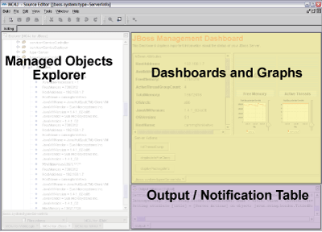Figure 2 - Layout grafico
Vediamo in dettaglio le caratteristiche di ciascuna sezione:
- Managed Objects Explorer (MOE) : è la sezione più importante, costituendo l’interfaccia primaria per i servizi e le informazioni che la SyncPlatform espone. All’interno di questa sezione strutturata ad albero, sono visualizzate tutte le categorie di oggetti (SyncSource, principal, ecc). Questa sezione fornisce anche il punto di partenza per la configurazione della connessione al server.
- Dashboards and Graphs (DAG): è il pannello più largo e contiene tutte le informazioni del nodo selezionato.
- Output Notification Table (ONT) : è il pannello di visualizzazione dati di console di varia natura (log dell’applicazione, log dei messaggi del server)

Managed Object Explorer (MOE)
Rappresenta in una struttura ad albero le entità che è possibile gestire e fornisce la possibilità di accedere alla loro configurazione.

Di seguito viene mostrato un esempio di struttura ad albero :

- 10.0.1.6 <---- indirizzo o nome del server
  - Roles
    - Sync4jUser
    - SyncAdministrator
  - Devices
  - Principals
  - Modules
    - PersonalERP
      - SFMConnector
        - GenericTableSyncSouce
          - Product
          - Customer
        - OrderSyncSource
          - Ordini
    - ERP II
      - SyncConnectorDB
        - SyncSourceDB
          - Product
          - Customer

Gestione Utenti
Ogni utente è caratterizzato dalle seguenti proprietà:
- Username
- Password
- Email
- First Name
- Last Name

La password non viene mai visualizzata ma è comunque possibile modificarla.

Il campo Username permette di identificare univocamente un utente.

Cliccando sul nodo 'Roles' vengono visualizzati tutti i ruoli disponibili.

Elenco operazioni possibili

Ricerca utenti
Per evitare la visualizzazione di tutti gli utenti senza nessun filtraggio, premendo sul nodo Roles vengono mostrati tutti i ruoli disponibili. Selezionando un ruolo viene mostrato nel DAG un form di ricerca dove è possibile inserire dei criteri di ricerca.
E' possibile impostare dei criteri su:
- Username
- Email
- First Name
- Last Name

Non è possibile ricercare utenti per 'password'.

Per ogni proprietà è possibile selezionare una fra le seguenti tipologie di ricerca:
- Start with
- End with
- Contains
- Exactly

Gli utenti ritornati vengono mostrati in un pannello sotto al form di ricerca ordinati per USERNAME. L'ordinamento viene fatto dal client.

Prima di caricare i dati, viene effettuato un controllo sul numero di principals che soddisfano i criteri impostati; se il numero dei risultati supera una soglia configurabile viene mostrato un messaggio di notifica e la query non viene eseguita.

Inserimento nuovo utente
L'inserimento di un nuovo utente viene effettuato premendo il tasto destro del mouse sul nodo relativo al Ruolo con cui si vuole creare l'utente.

Viene mostrato un pannello nel DAG che permette l'inserimento delle informazioni necessarie.
Fra i parametri disponibili viene mostrato un elenco con i ruoli possibili con pre-impostato il ruolo selezionato dal MOE.

Modifica utente
Selezionando un utente dall'elenco di utenti, è possibile modificarne i dati direttamente nella tabella dei risultati o tramite la funzione 'Edit'.

Cancellazione utente
Nel pannello contenente i risultati di una ricerca è presente un bottone tramite il quale è possibile cancellare un utente.

Se viene cancellato un utente vengono cancellati anche gli eventuali principals ad esso associati.

Gestione Devices

Ogni device è caratterizzato dalle seguenti proprietà:
- DeviceId
- Description
- Type

Il campo DeviceId permette di identificare univocamente un device.

Elenco operazioni possibili

Lista devices esistenti
Per evitare la visualizzazione di tutti i device senza nessun filtraggio, premendo sul nodo Devices viene mostrato un form per la ricerca
E' possibile impostare dei criteri su:
- DeviceId
- Description
- Type

Per ogni proprietà è possibile selezionare una fra le seguenti tipologie di ricerca:
- Start with
- End with
- Contains
- Exactly

I device ritornati vengono mostrati in un pannello sotto al form di ricerca ordinati per DEVICEID. L'ordinamento viene fatto dal client.

Prima di caricare i dati, viene effettuato un controllo sul numero di principals che soddisfano i criteri impostati; se il numero dei risultati supera una soglia configurabile viene mostrato un messaggio di notifica e la query non viene eseguita.

Inserimento nuovo device

L'inserimento di un nuovo device viene effettuato premendo il tasto destro del mouse sul nodo Devices del MOE o tramite un bottone presente nel pannello di ricerca.

Viene mostrato un pannello nel DAG che permette l'inserimento delle informazioni necessarie.

Modifica device
Selezionando un device dall'elenco dei device, è possibile modificarne i dati direttamente nella tabella dei risultati o tramite la funzione 'Edit'.

Cancellazione device
Nel pannello contenente i risultati di una ricerca è presente un bottone tramite il quale è possibile cancellare un device.

Se viene cancellato un device vengono cancellati anche gli eventuali principals ad esso associati.

Gestione Principal
Per principal si intende un'associazione fra un utente e un device.
Ogni principal è quindi caratterizzato dalle seguenti proprietà:
- username
- deviceId
- principalId

Il campo principalId permette di identificare univocamente un principal.

Elenco operazioni possibili

Lista principals esistenti
Per evitare la visualizzazione di tutti i principals senza nessun filtraggio, premendo sul nodo Principals viene mostrato un form per la ricerca
E' possibile impostare dei criteri su:
- username
- DeviceId
- principalId

Per ogni proprietà è possibile selezionare una fra le seguenti tipologie di ricerca:
- Start with
- End with
- Contains
- Exactly

Prima di caricare i dati, viene effettuato un controllo sul numero di principals che soddisfano i criteri impostati; se il numero dei risultati supera una soglia configurabile viene mostrato un messaggio di notifica e la query non viene eseguita.

Inserimento nuovo principal
L'inserimento di un nuovo principal consiste nel creare un'associazione fra un utente e un device. Viene effettuato premendo il tasto destro del mouse sul nodo Principals del MOE o tramite un bottone presente nel pannello di ricerca.

Viene mostrato un pannello nel DAG che permette la selezione del Sync4jUser e del Sync4jDevice necessari alla creazione dell'associazione (principal). Viene data la possibilità di effettuare una ricerca sia sugli user sia sui device.

Cancellazione principal
Nel pannello contenente i risultati di una ricerca è presente un bottone tramite il quale è possibile cancellare un principal.

Nota: la cancellazione di un principal comporta la cancellazione dei dati relativi alla sync come i mapping, i last_sync, ecc...

Gestione Moduli/Connectors/SyncSourceTypes/SyncSource

Un modulo SyncServer rappresenta un componente da installare sul server per estenderne le funzionalità. Un modulo è costituito da un insieme di file, classi, file di configurazione, script SQL utilizzati dalla procedura di installazione.

Per connector si intende un insieme di risorse necessarie per la sincronizzazione di particolari sorgenti dati (es: db, exchange server).

Per SyncSourceType si intende una tipologia di SyncSource individuata dalla classe che implementa la SyncSource stessa.

Per SyncSource si intende una SyncSource a tutti gli effetti, cioè un'istanza di una SyncSourceType debitamente configurata.

Ogni modulo è rappresentato dalle seguenti informazioni:
- id
- name
- description
- un insieme di connector

Ogni connector è rappresentato dalle seguenti informazioni:
- id
- name
- description
- adminClass
- un insieme di SyncSourceTypes

Ogni SyncSourceTypes è rappresentato dalle seguenti informazioni:
- id
- description
- SyncSource class name
- classe corrispondente al pannello di gestione (admin_class)
- un insieme di Sync4jSource
- un insieme di SyncSourceException corrispondenti a SyncSource il cui caricamento è fallito

Elenco operazioni possibili

Lista moduli installati
Viene mostrata premendo sul nodo Modules.

Installazione nuovo modulo (non implementato)
L'installazione di un nuovo modulo prevede l'invio al server di un array di byte corrispondente al file .s4j.
In pratica l'utente ha la possibilità di navigare sul suo fileSystem e selezionare il file s4j corrispondente al modulo che vuole installare.

Disinstallazione modulo (non implementato)
Premendo il tasto destro su un nodo corrispondente ad un modulo è possibile disinstallare il modulo stesso.

Lista connector presenti per un dato modulo
Viene mostrata aprendo il nodo corrispondente ad un modulo.

Lista dei SyncSourceTypes
Espandendo il nodo relativo ad un connector, viene visualizzata la lista di SyncSourceType che è possibile usare per creare delle nuove SyncSource.

Non è possibile rimuovere/modificare/aggiungere nuovi Sync4jSourceType.

Lista istanze SyncSource
Espandendo il nodo relativo ad un Sync4jSourceType vengono mostrate le SyncSource create con il tipo selezionato.

Nota: se per qualche motivo una sync source è in stato di errore, questa viene visualizzata con l'icona invece di .

Creazione nuova SyncSource
Premendo con il tasto destro su un tipo di SyncSource è possibile creare una nuova istanza di SyncSource.
Nel pannello centrale della gui (DAG) viene caricata l'admin_class responsabile della configurazione della SyncSource.

L'admin_class deve estendere la classe astratta com.funambol.syncadmin.ui.ManagementPanel che viene descritta in dettaglio in 5.6.1.

L'admin_class relativa ad un tipo di SyncSource viene caricata dal SyncServer utilizzando un RMIClassloader (vedi par. 5.7.1).

Modifica istanza di SyncSource
Premendo sul nodo relativo ad un'istanza di SyncSource, viene caricata l'admin_class relativa al tipo corrispondente alla SyncSource selezionata (l'admin_class viene ottenuta utilizzando lo stesso classloader utilizzato per ottenere l'istanza di SyncSource).
Tale classe è un'estensione di ManagementPanel e come tale è un Jpanel che viene visualizzato nel DAG (vedere 5.6.1 per i dettagli).

Cancellazione istanza di SyncSource
Premendo con il tasto destro su una istanza di SyncSource è possibile cancellarla.

Client Design
Come già detto, si tratta di un Netbeans module, definito dalla classe com.funambol.syncadmin.SyncAdminMain, denominato Funambol SyncAdmin.

In figura 3 viene riportato il class diagram della main class del modulo.

Netbeans platform
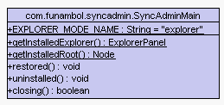Figure 3 - Class diagram SyncAdminMain
La Netbeans platform permette di realizzare desktop application fornendo i servizi comunemente necessari a questo tipo di applicazioni come:
- gestione windows
- gestione menù
- internazionalizzazione
- aggiormenti client (autoupdate)
- configurazione
- wizard
- ecc...

Inoltre essendo realizzato totalmente in java è multipiattaforma.

Branding
Per branding si intende un processo di modifica della Netbeans Platform per fornire all'applicazione un aspetto diverso da quello standard nonchè di modificare lo splash screen visualizzato durante l'avvio, le icone collegate alle finestre, il nome e la versione dell'applicazione.

Moduli
Il concetto che sta alla base della Netbeans platform è la modularità. La platform consiste sostanzialmente di un core che fornisce i servizi essenziali ad una desktop application.

Per realizzare un'applicazione basata su questa platform è sufficiente realizzare un modulo da caricare nella platform che implementi le funzionalità specifiche dell'applicazione. Naturalmente più moduli possono essere installati nella stessa platform favorendo una più semplice integrazione fra funzionalità sviluppate indipendentemente le une dalle altre.

Un modulo è un java archive (-jar) che contiene le classi java scritte per interagire con la platform. Il file .jar contiene inoltre un manifest che definisce le proprietà del modulo stesso.

Quando un'applicazione basata sulla Netbenas Platfom viene avviata vengono ricercati e avviati automaticamente tutti i moduli presenti nella platform.

Per sviluppare un modulo è necessario implementare una classe che estenda org.openide.modules.ModuleInstall i cui metodi sono descritti nella seguente tabella.
Metodo | Descrizione
ClearSharedData(): boolean | Indicate whether the shared data of the last existing instance of this class should be cleared when that instance is finalized.
Close(): void | Called when all modules agreed with closing and the IDE will be closed.
Closing(): boolean | Called when the IDE is about to exit.
Installed(): void | Called when the module is first installed into the IDE.
Restored(): void | Called when an already-installed module is restored (at IDE startup time).
Uninstalled(): void | Called when the module is uninstalled (from a running IDE).
Updated(release: int, specVersion: String): void | Called when the module is loaded and the version is higher than by the previous load The default implementation calls restored().
Validate(): void | Called when a module is being considered for loading

Module layer
Il modo principale tramite il quale ogni modulo ha la possibilità di aggiungere le proprie funzionalità alla Netbeans Platform è tramite un file xml, definito module layer (mf-layer.xml), conforme al Netbeans filesystem DTD (http://www.netbeans.org/dtds/filesystem-1_1.dtd). Tramite il module layer è possibilie aggiungere/togliere voci di menù dalla menubar nonchè installare instanze di classi come servizi necessari a più moduli.
Il nome del module layer viene impostato nel manifest del file jar del modulo stesso:
OpenIDE-Module-Layer: xml/mf-layer.xml
In appendice C viene riportato il file mf-layer.xml della SyncAdmin.

Struttura window delle finestre
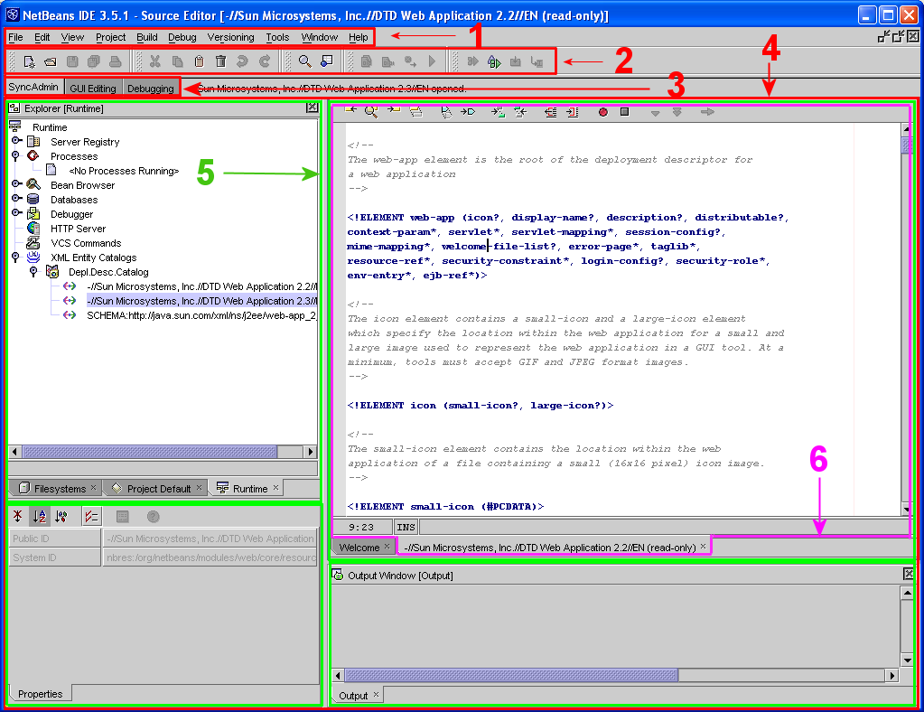Figure 4 - Struttura window
In figura 4 è riportata la struttura grafica della Netbeans Platform.
Essa è costituita da:
- Menubar
- Toolbars
- Switcher workspace
- Workspace: contenitore di Mode
- Mode: contenitore di TopComponent
- TopComponent: è un javax.swing.JComponent

Le Action
Le action permettono l'esecuzioni di alcune azioni in corrispondenza di particolari operazioni eseguite dall'utente. E' possibile associare action a tutti i nodi dell'albero nonchè alle voci di menù presenti nella menubar.
Ogni action può avere associata un'icona e un nome.
Ogni nodo dell'albero può avere un elenco di action associate al tasto destro del mouse e in più una preferredAction eseguita a seguito di un doppio click sul nodo stesso.
La classe base per l'implementazione di actions è org.openide.util.actions.SystemAction.

Aggiungere action ai nodi dell'albero
Per aggiungere delle action a un nodo dell'albero è sufficiente implementare i metodi:
getActions(): SystemAction[] facendogli ritornare l'elenco delle action associate alla pressione del tasto destro
gerPreferredAction(): SystemAction facendogli ritornare la action che dovrà essere eseguita a seguito di un doppio click sul nodo

Aggiungere action alla menubar
Come descritto in 5.1.2 è sufficiente specificare le action nel module layer.

Componenti principali

Il seguente collaboration diagram riporta l'interazione trai componenti principali dell'applicazione.

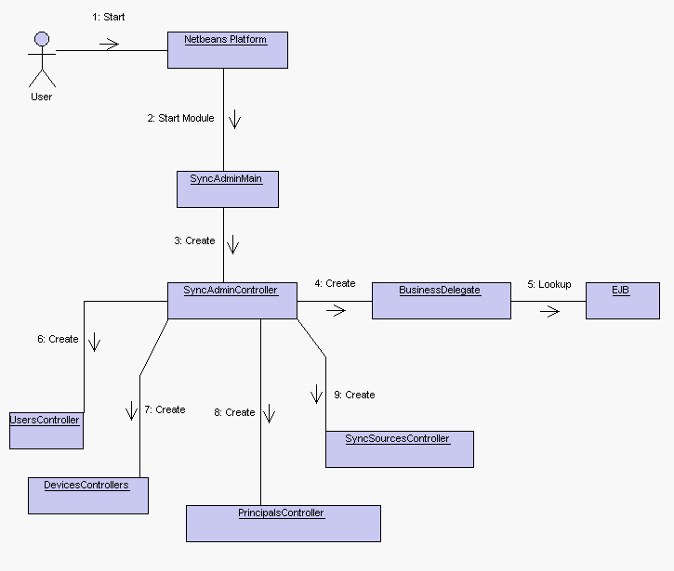Figure 5 - Collaboration Diagram componenti principali

- Netbeans Platform: piattaforma di Netbeans
- SyncAdminMain: modulo SyncAdmin
- SyncAdminController: corrispondente al nodo principale del MOE e gestisce i processi principali legati all'applicazione come la login
- BusinessDelegate: gestisce l'interazione con l'ejb esposto dal server
- UsersController: gestisce i processi legati agli utenti (creazione, ricerca, modifica, cancellazione)
- DevicesController: gestisce i processi legati ai devices (creazione, ricerca, modifica, cancellazione)
- PrincipalsController: gestisce i processi legati ai principals (creazione, ricerca, modifica, cancellazione)
- SyncSourcesController: gestisce i processi legati ai moduli/connector/SyncSourceType/SyncSource (creazione, modifica, cancellazione)
- EJB: ManagementBean esposto dal SyncServer (vedi tabella 1 per l'elenco dei metodi esposti)

SyncAdminController

Rappresenta il controller principale dell'applicazione nonchè il nodo root dell'albero mostrato nel MOE. Gestisce il processo di login e i controller gestori delle varie entità in gioco (users, devices, principals, SyncSources). Viene istanziato dalla classe principale (SyncAdminMain) durante l'operazione di 'restored'.

In figura 6 viene mostrato il class diagram.
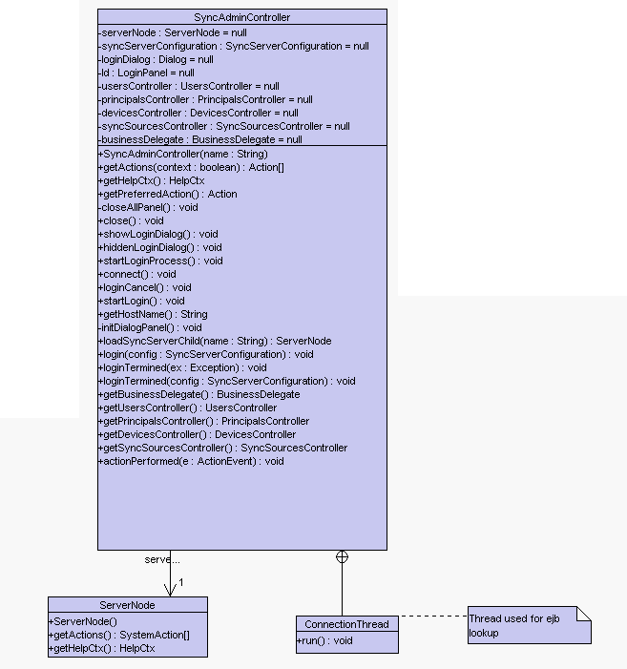Figure 6 - Class diagram com.funambol.syncadmin.main.SyncAdminController
E' possibile notare la presenza di un ConnectionThread utilizzato per rendere asincrona la lookup del ManagementBean al fine di poter modificare il nome del nodo root (che da 'SyncAdmin Console' diventa 'connecting...') durante questa fase.

BusinessDelegate
Rappresenta il componente per l'accesso ai metodi remoti esposti dal ManagementBean. Racchiude la logica per l'invocazione dei metodi nonchè la logica di retry e di gestione degli errori.
In particolare, se durante l'invocazione di un metodo viene generata una NoSuchObjectException, il BusinessDelegate rieffettua una lookup del ManagementBean in modo tale da rendere 'trasparenti' all'utente eventuali riavvi del server o momentanee disconnessioni da quest'ultimo.
Utilizza la classe com.funambol.syncadmin.main.LookupService per effettuare la lookup del ManagementBean.

Mantiene inoltre una cache dei ruoli disponibili nella gestione degli utenti.
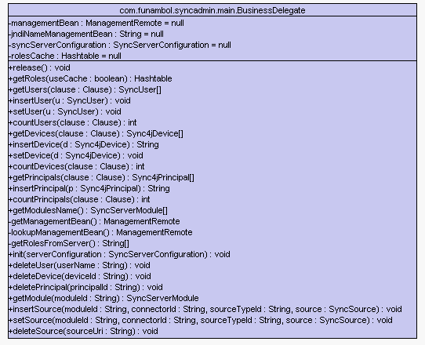Figure 7 - Class diagram com.funambol.syncadmin.main.BusinessDelegate

In fig. 8 viene riportato il diagramma di flusso relativo ad una invocazione di un metodo di business.
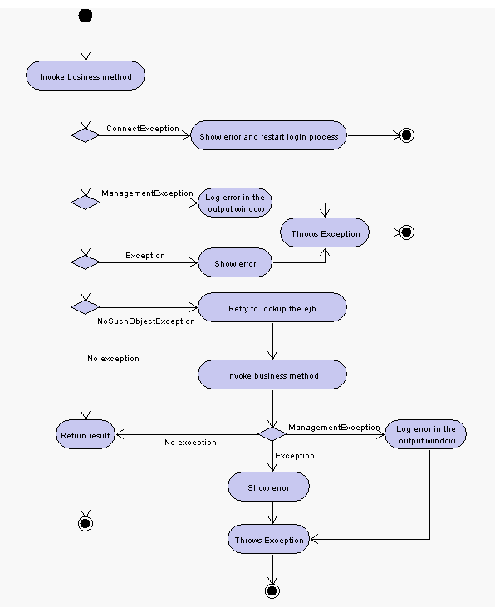Figure 8 - Diagramma di flusso relativo all'invocazione di un metodo di business

LookupService
Si occupa di effettuare la lookup del managementBean.
Per effettuare la lookup vengono utilizzati i seguenti parametri (specifici per jboss):
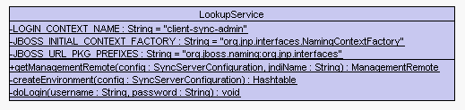Figure 9 - Class diagram com.funambol.syncadmin.main.LookupService
JBOSS_INITIAL_CONTEXT_FACTORY = org.jnp.interfaces.NamingContextFactory
JBOSS_URL_PKG_PREFIXES = org.jboss.naming:org.jnp.interfaces

Inoltre, poichè il server segue le specifiche JAAS per l'autenticazione, al fine di poter eseguire la lookup, è necessario identificare il client creando un login context con nome client-sync-admin (vedere la documentazione relativa a JAAS per maggiori dettagli).
Per eseguire questa operazione è necessario:
- settare la system property java.security.auth.login.config con il nome del file necessario alla creazione del login context
- invocare, prima di effettuare la lookup, il seguente metodo:

/** Performs the login for the client. */
private static void doLogin(String username, String password) {
try {
CustomsecCallbackHandler handler = new CustomsecCallbackHandler(username,
password.toCharArray());
LoginContext lc = new LoginContext(LOGIN_CONTEXT_NAME, handler);
lc.login();
} catch (LoginException le) {
ErrorManager.getDefault().notify(le);
}
}

dove LOGIN_CONTEXT_NAME è impostato a client-sync-admin.

Di seguito viene riportato il contenuto del file auth.conf utilizzato per l'autenticazione.

// The default client login module configuration that infects the
// EJB transport layer with the application caller
client-sync-admin {

// JBoss LoginModule
org.jboss.security.ClientLoginModule required
;

};

Componenti per la gestione della grafica

Tutti i pannelli applicativi vengono caricati all'interno di un unico TopComponent (com.funambol.syncadmin.ui.MainTopComponent) visualizzato nel mode centrale. Il MainTopComponent gestisce i pannelli applicativi in una lista fornendo metodi per l'aggiunta, la rimozioni e la visualizzazione di quest'ultimi. Ogni pannello è identificato univocamente da un nome in modo tale che i controller possano accedere ed interagire con i pannelli appropriati.

Il MainTopComponent contiene sempre e comunque almeno il pannello com.funambol.syncadmin.ui.MainPanel che è il pannello visibile subito dopo l'avvio dell'applicazione.

La classe com.funambol.syncadmin.ui.PanelManager fornisce a sua volta dei metodi statici per la creazione del MainTopComponent nonchè dei metodi per l'interazione con quest'ultimo.

In figura 10 vengono riportati i class diagram dei componenti descritti.
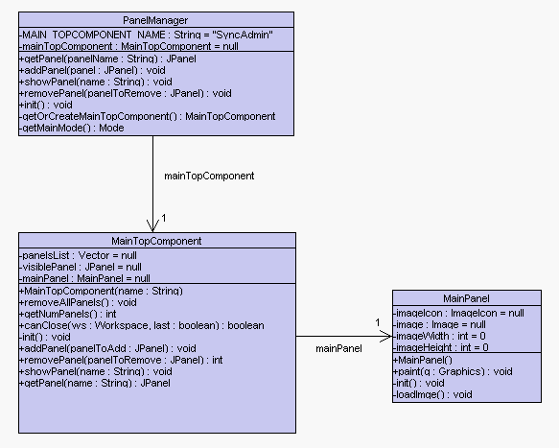Figure 10 - Class diagram PanelManager, MainTopComponent e MainPanel

Login process
In figura viene mostrato il sequence diagram relativo alle fasi di avvio e di login.
Come è possibile vedere dal diagramma, all'avvio viene caricato il modulo che inizializza i componenti principali (SyncAdminMain, SyncAdminController, LoginDialog) e a seguito della login vengono inizializzati i componenti relativi alla comunicazione con il server.

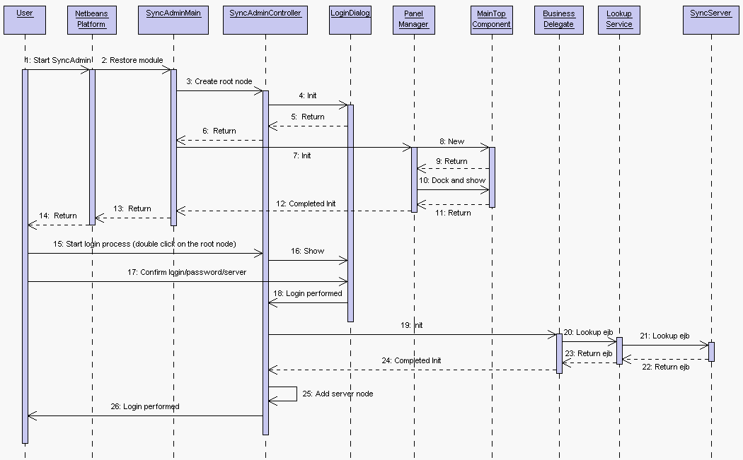Figure 11 - Sequence diagram del processo di login

Struttura albero (MOE)
Per ogni nodo rappresentato nell'albero, sono presenti 3 componenti:
- nodo principale (Es: Roles)
- contenitore nodi figli
- figli (SyncAdministrator, SyncUser)

Se il nodo non prevede figli (come per esempio il nodo relativo ai devices) i componenti 2 e 3 non sono presenti.

In figura 12 seguente viene riportato un esempio di albero con l'elenco delle relative classi.
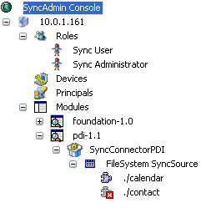Figure 12 - Esempio di albero (MOE)

Refresh nodi
SyncAdmin console: com.funambol.syncadmin.main.SyncAdminController
Contenitore figli: org.openide.nodes.Children.Array

10.0.1.161: com.funambol.syncadmin.main.ServerNode
Contenitore figli: com.funambol.syncadmin.main.ServerChildNode

Roles: com.funambol.syncadmin.user.RolesNode
Contenitore figli: com.funambol.syncadmin.main.RolesChildNode

Sync User: com.funambol.syncadmin.user.RoleNode
Contenitore figli: non previsto

Sync Administrator: com.funambol.syncadmin.user.RoleNode
Contenitore figli: non previsto

Devices: com.funambol.syncadmin.device.DevicesNode
Contenitore figli: non previsto

Principals: com.funambol.syncadmin.principal.PrincipalsNode
Contenitore figli: non previsto

Modules: com.funambol.syncadmin.module.nodes.ModulesNode
Contenitore figli: com.funambol.syncadmin.module.nodes.ModulesChildNode

foundation-1.0: com.funambol.syncadmin.module.nodes.ModuleNode
Contenitore figli: com.funambol.syncadmin.module.nodes.ModuleChildNode

pdi-1.1: com.funambol.syncadmin.module.nodes.ModuleNode
Contenitore figli: com.funambol.syncadmin.module.nodes.ModulesChildNode

SyncConnectorPDI: com.funambol.syncadmin.module.nodes.ConnectorNode
Contenitore figli: com.funambol.syncadmin.module.nodes.ConnectorChildNode

FileSystemSyncSource: com.funambol.syncadmin.module.nodes.SyncSourceTypeNode
Contenitore figli: com.funambol.syncadmin.module.nodes.SyncSourceTypeChildNode

./calendar: com.funambol.syncadmin.module.nodes.SyncSourceNode
Contenitore figli: non previsto

./contact: com.funambol.syncadmin.module.nodes.SyncSourceExceptionNode
Contenitore figli: non previsto

Per generalizzare l'operazione di refresh sui nodi, è stata realizzata una action specifica definita dalla classe com.funambol.syncadmin.common.RefreshAction che permette l'invocazione del metodo refresh() definito nell'interfaccia com.funambol.syncadmin.common.Refreshable.

Per rendere un nodo 'refreshable' è quindi semplicemente necessario che implementi l'interfaccia Refreshable e che abbia la action RefreshAction.

Nel metodo refresh() il nodo può implementare il ricaricamento dei nodi figli o, come nel caso del ramo di un modulo, ricaricare l'intero ramo.
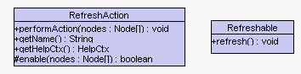Figure 13 - Class diagram RefreshAction e interfaccia Refreshable

Gestione utenti
Verranno ora descritte le classi coinvolte nella gestione degli utenti.

Classi coinvolte
Classe | Descrizione
Classi nodi albero
com.funambol.syncadmin.user.RolesNode | Rappresenta il nodo Roles
com.funambol.syncadmin.user.RolesChildNode | Rappresenta il contenitore per i figli del nodo Roles
com.funambol.syncadmin.user.RoleNode | Rappresenta il singolo ruolo. Estende BeanNode poichè è un nodo foglia che non necessita del simbolo (+) per l'espansione
Action collegate ai nodi dell'albero
com.funambol.syncadmin.user.actions.CreateUser | Action utilizzata per avviare il processo di creazione di un nuovo utente
com.funambol.syncadmin.user.actions.SearchUser | Action utilizzata per avviare il processo di ricerca di utenti
Pannelli per la gestione degli utenti
1. com.funambol.syncadmin.user.panels.CreateUserPanel | Pannello di creazione di un nuovo utente
2. com.funambol.syncadmin.user.panels.ButtonSearchUserPanel | Pannello contenente i bottoni Add, Save, Delete, Edit
3. com.funambol.syncadmin.user.panels.FormSearchUserPanel | Form di ricerca
4. com.funambol.syncadmin.user.panels.ResultSearchUserPanel | Visualizza i risultati di una ricerca
5. com.funambol.syncadmin.user.panels.SearchUserPanel | Unisce 2,3 e 4
Controller
6. com.funambol.syncadmin.user.UserController | Gestisce i processi legati agli utenti come la ricerca o la creazione.

Gestione devices
Verranno ora descritte le classi coinvolte nella gestione dei devices.

Classi coinvolte
Classe | Descrizione
Classi nodi albero
com.funambol.syncadmin.device.DeviceNode | Rappresenta il nodo Devices
Action collegate ai nodi dell'albero
com.funambol.syncadmin.device.actions.CreateDevice | Action utilizzata per avviare il processo di creazione di un nuovo device
com.funambol.syncadmin.device.actions.SearchDevice | Action utilizzata per avviare il processo di ricerca di devices
Pannelli per la gestione dei devices
1. com.funambol.syncadmin. device.panels.CreateDevicePanel | Pannello di creazione di un nuovo device
2. com.funambol.syncadmin.device.panels.ButtonResultSearchDevicePanel | Pannello contenente i bottoni Add, Save, Delete
3. com.funambol.syncadmin.device.panels.FormSearchDevicePanel | Form di ricerca
4. com.funambol.syncadmin.device.panels.ResultSearchDevicePanel | Visualizza i risultati di una ricerca
5. com.funambol.syncadmin.device.panels.SearchDevicePanel | Unisce 2,3 e 4
Controller
com.funambol.syncadmin.device.DeviceController | Gestisce i processi legati ai devices come la ricerca o la creazione.

Gestione principals
Verranno ora descritte le classi coinvolte nella gestione dei principals.

Classi coinvolte
Classe | Descrizione
Classi nodi albero
com.funambol.syncadmin.principal.PrincipalNode | Rappresenta il nodo Principals
Action collegate ai nodi dell'albero
com.funambol.syncadmin.principal.actions.CreatePrincipal | Action utilizzata per avviare il processo di creazione di un nuovo principa
com.funambol.syncadmin.principal.actions.SearchPrincipal | Action utilizzata per avviare il processo di ricerca di principals
Pannelli per la gestione dei principals
1. com.funambol.syncadmin.principal.panels.FormSearchDevicePanelForPrincipal | Form di ricerca dei devices per la creazione di un nuovo principal
2. com.funambol.syncadmin.principal.panels.ResultSearchDevicePanelForPrincipal | Risultati ricerca devices per la creazione di un nuovo principal
3. com.funambol.syncadmin.principal.panels.FormSearchUserPanelForPrincipal | Form di ricerca degli users per la creazione di un nuovo principal
4. com.funambol.syncadmin.principal.panels.ResultSearchUserPanelForPrincipal | Risultati ricerca users per la creazione di un nuovo principal
5. com.funambol.syncadmin.principal.panels.CreatePrincipalPanel | Unisce 1,2,3 e 4
6. com.funambol.syncadmin.principal.panels.FormSearchPrincipalPanel | Form di ricerca dei principals
7. com.funambol.syncadmin.principal.panels.ButtonResultSearchPrincipalPanel | Pannello contenente i bottoni Add, Delete
8. com.funambol.syncadmin.principal.panels.ResultSearchPrincipalPanel | Risultati ricerca principals
9. com.funambol.syncadmin.principal.panels.SearchPrincipalPanel | Unisce 6,7 e 8
Controller
com.funambol.syncadmin.principal.PrincipalsController | Gestisce i processi legati ai principals come la ricerca o la creazione.

Gestione moduli e SyncSource
La gestione dei moduli e delle syncsource prevede la minimizzazione della comunicazione con il server. In particolare, a seguito dell'espansione del nodo 'Modules' dell'albero, viene richiesto al server l'elenco dei moduli disponibili (metodo getModulesName). I moduli disponibili vengono aggiunti al nodo 'Modules'. A seguito dell'espansione di un nodo di un modulo, viene richiesto al server il modulo (metodo getModule) completo con tutte le informazioni (connector, SyncSourceType, SyncSource). Con queste informazioni è possibile costruire il ramo relativo ad un modulo.
Da sottolineare che le classi relative ai pannelli per la creazione/modifica di una SyncSource (ManagementPanel) sono chiesti direttamente al server e non sono presenti sul client.
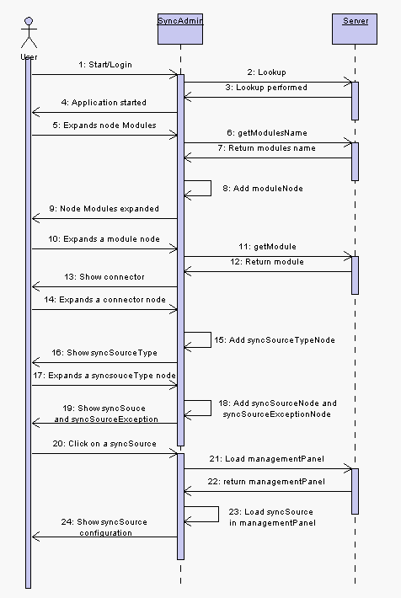Figure 14 - Sequence diagram relativo alla modifica di una SyncSource

In figura 14 viene riportato un sequence diagram relativo alla modifica di una SyncSource con particolare riferimento alla navigazione dell'albero.

ManagementPanel
Come già detto, le classi relative ai pannelli di configurazione/creazione di una SyncSource non sono presenti sul client ma vengono richiesti al server. Ogni SyncSourceType può avere un pannello di configurazione associato. Per maggiori dettagli si veda il capitolo 6.

Creazione di una nuova SyncSource
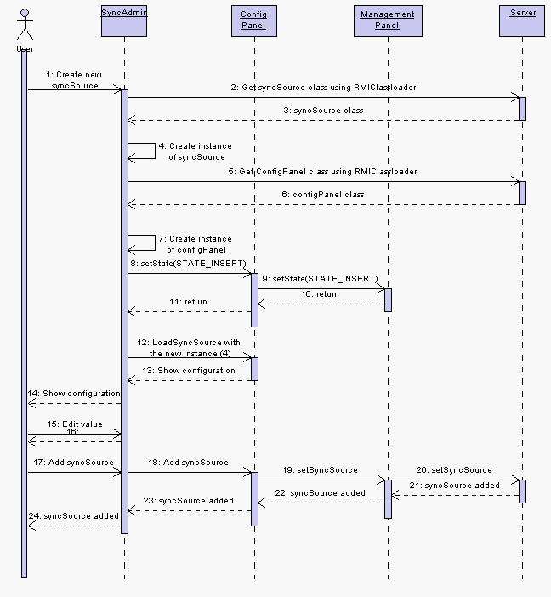Figure 15 - Creazione nuova SyncSource
In dettaglio, a seguito dell'avvio del processo di creazione di una nuova SyncSource, viene seguito il sequence diagram di Figure 15.

Modifica di una SyncSource esistente
In dettaglio, a seguito dell'avvio del processo di update di una nuova SyncSource, viene seguito il seguente sequence diagram.
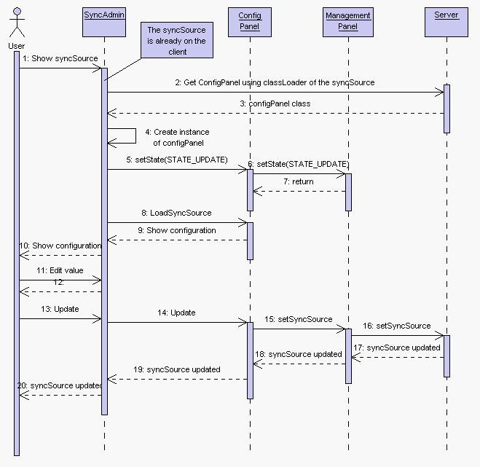Figure 16- Modifica di una SyncSource

Gestione errori
Come già accennato in 4.7.1, se per qualche motivo una sync source è in stato di errore, questa viene visualizzata con l'icona invece di . Inoltre, nel DAG, non viene caricato il ManagementPanel per la configurazione, ma viene caricato il pannello com.funambol.syncadmin.module.panels.ShowSyncSourceExceptionPanel che visualizza l'errore associato alla sync source.

Nota: in caso di errore il server ritorna, invece di un'istanza di SyncSource, un'istanza di SyncSourceException contenente la causa dell'errore.

Per una sync source in errore non è possibile modificare la configurazione ma solamente, tramite il MOE, cancellare la sync source stessa.

Form di ricerca e query associate
Per creare la query corrispondente ai parametri inseriti in un form di ricerca (per esempio per la ricerca degli utenti) viene creata una LogicalClause di tipo AND utilizzando un array di WhereClause contenente una WhereClause per ogni parametro specificato nel form.

Di seguito viene riportato il codice utilizzato per ottenere la Clause partendo dai parametri inseriti in un form.

/**
* Returns a correct clause in agreement with the given parameters.
*
* @param params list of parameters
* @param operators list of operators
* @param values list of values
* @return correct clause in agreement with the given parameters
*/
public static Clause createClause(String[] params, String[] operators, String[] values) {
int size = values.length;
if (size == 0) {
return new AllClause();
}
if (size == 1) {
return new WhereClause(params[0], new String[] {values[0]}
, operators[0], CASE_INSENSITIVE);
}
WhereClause[] clauses = new WhereClause[params.length];
for (int i = 0; i < size; ++i) {
clauses[i] = new WhereClause(params[i], new String[] {values[i]}
, operators[i], CASE_INSENSITIVE);
}
return new LogicalClause(LogicalClause.OPT_AND, clauses);
}

Esempio di interazione panel / controller

Di seguito viene riportato il sequence diagram relativo alla ricerca degli utenti al fine di mostrare l'iterazione fra pannello/action/controller.
Come si può notare dallo schema, il pannello avvia la riceca degli utenti invocando il metodo del controller che a sua volta, prima di effettuare la ricerca vera e propria, verificare il numero degli utenti che soddisfano i criteri inseriti nel form. Se il numero è inferiore alla soglia configurata, allora chiama il metodo searchUsers dell'ejb che restituisce gli utenti. A questo punto il controller carica i risultati della ricerca nel pannello dei risultati (15: loadUser). Se il numero è superiore alla soglia configurata, mostra un messaggio e ritorna il controllo all'utente.
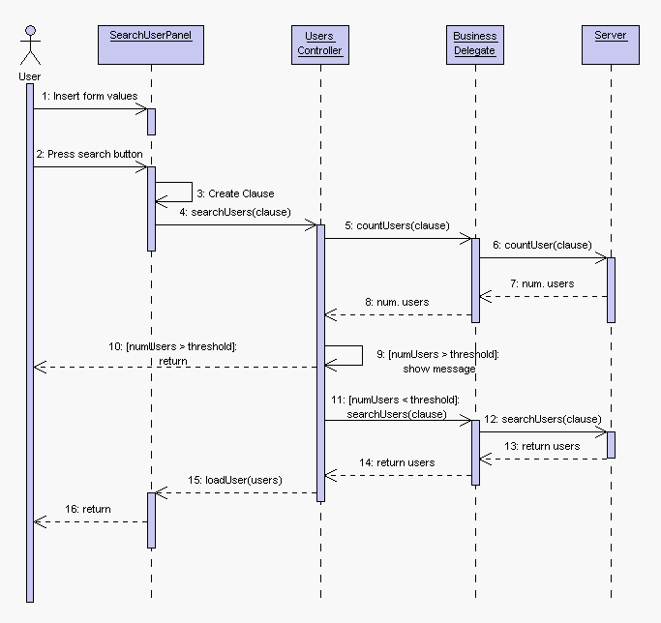Figure 17 - Sequence diagram ricerca utenti

Organizzazione package
Package | Descrizione
com.funambol.syncadmin.actions | Contiene le action utilizzate per la creazione della console e per avviare il processo di login. Rappresentano le actions principali dell'applicazione.
com.funambol.syncadmin.common | Contiene le classi comuni alle gestione utenti/device/principal/moduli. Attualmento contiene le classi per il refresh dei nodi
com.funambol.syncadmin.login | Contiene le classi per la gestione della login
com.funambol.syncadmin.device | Contiene le classi per la gestione dei devices (nodi, actions, pannelli, controller)
com.funambol.syncadmin.main | Contiene le classi principali dell'applicazione come SyncAdminMainController, BusinessDelegate.
com.funambol.syncadmin.module | Contiene le classi per la gestione dei moduli (nodi, actions, pannelli, controller)
com.funambol.syncadmin.principal | Contiene le classi per la gestione dei principals (nodi, actions, pannelli, controller)
com.funambol.syncadmin.ui | Contiene le classi relative alla user interface come ManagementPanel, MainTopComponent, MainPanel
com.funambol.syncadmin.user | Contiene le classi per la gestione degli users (nodi, actions, pannelli, controller)
com.funambol.syncadmin.util | Contiene le classi di utilità come ErrorManager, Log, Contants

Parametri di configurazione
La Netbeans Platform permette di specificare dei parametri di configurazione nel file ide.cfg presente nella directory bin.
Tramite questo file è possibile impostare sia dei parametri specifici della Netbeans Platform sia delle java options utilizzabili dai moduli.

Di seguito viene riportato l'elenco dei parametri utilizzati con una loro breve descrizione.
Nome | Valore | Descrizione
-jdkhome | ../jre | Percorso jre
-branding | funambol | Nome del branding
-userdir | ../usertmpdir | Directory temporanea
-ui | com.jgoodies.plaf.windows.ExtWindowsLookAndFeel | Look and feel
-J-Dnetbeans.logger.console | False | Redirige lo standard output su console
-J-Dnetbeans.debug.exceptions | True
-J-Djava.security.auth.login.config | auth.conf | Modulo per la login
-J-Dfunambol.syncadmin.debug.enabled | false | Abilita/Disabilita il debug
-J-Dfunambol.syncadmin.maxResults | 1000 | Numero massimo dei risultati di una ricerca. Se il numero dei risultati supera questo valore viene mostrato un messaggio di errore.
-J-Dfunambol.syncadmin.jndiNameManagementBean | <<empty>>Extending the Admin | Jndi name dell'ejb. Se vuoto l'applicazione utilizza il suo valore di default (ManagementBean)
-J-Dfunambol.syncadmin.rmiPortSyncServer | <<empty>> | Porta per l'RMIClassloader. Se vuoto l'applicazione utilizza il suo valore di default (8083)

Extending the Admin
The Admin tool can be extended so that any kind of object can be configured through the Admin UI. The extension mechanism is based on the concept that a module developer should be able to provide custom panels that an administrator can access in order to configure a specific server bean. Currently, a developer can provide management panels for the following objects:

- Sync source types
- Connectors

Note that the classes implementing such management panels will be installed on the server as part of the module installation, and will be automatically downloaded by the Admin through a dedicate “RMI” class loader.

Architecture Overview
The Admin extension mechanism is based on the concept of management object. A management object is potentially anything that can be configured; however, in this design the focus is put on providing a way for a module developer to provide custom configuration panels for connectors and sync source types.

A management object is represented by the sync4j.syncadmin.mo.ManagementObject class, which wraps a generic Object instance together with a management path (i.e. the path of the server bean instance in the config path). “Configuring a management object” means mainly setting its properties based on inputs from a user. To allow this, the abstract class sync4j.syncadmin.ui.ManagementObjectPanel abstracts a JPanel whose role is to configure a given management object.

In order to configure sync source types and connectors, two specialized subclasses of ManagementObjectPanel are given to developers: SourceManegementPanel and ConnectorManagementPanel. These two classes are still meant not to be directly instantiated and are therefore abstract.
A module developer can provide a configuration panel to a SyncSource type or a Connector just extending SourceManagementPanel or ConnectorManagementPanel with a class showing a suitable data entry form for the object. When the module is loaded by the Admin, those panel classes are downloaded from the server and instantiated when the user selects a sync source type or a connector.

The user can perform the following high-level actions on a custom panel:

- Adding a new object
- Updating an object
- Deleting an objec

Such actions are notified to the interested classes in the same way swing events are commonly notified. In the Admin framework, a kind of classes interested in such actions are the node controllers (i.e. SyncSorcesController and ConnectorController.
The process described above is illustrated in the sequence diagram of Figure 18.
Figure 18 - Admin-ManagementObjectPanel collaboration diagram

ManagementObject and Subclasses
The key concept around extending the admin tool with custom configuration panel is the management object. A management object can be any object we want to be able to manipulate by the means of the admin. In particular, any server beans can be considered a management objetc.
A management object is an association between a Java object instance and a management path; the management path represents the name of such instance in the context of a tree-like configuration repository.

In the admin framework a management object is represented by the class sync4j.syncadmin.mo.ManagementObjetc. This has the interface of the table below.
Method | Description
Constructors
ManagementObject (Object object, String path) | Creates a new management object from the instance and the instance pathname
Public methods
Object getObject() | Returns the object instance
void setObject(Object o) | Sets the object instance
String getPath() | Returns the management object pathname
void setPath(String path) | Sets the management object pathname
Two specializations of ManagementObject are provided as described in the following: SyncSourceManagementObjefct and ConnectorManagementObject.

sync4j.syncadmin.mo.SyncSourceManagementObject
This management object represents a sync source instance. It associates the instance to the module/connector/syncsourcetype ids.
The interface of this class is shown in the table below.
Method | Description
Constructors
public SyncSourceManagementObject(  SyncSource source,  String moduleId,  String connectorId,  String sourceTypeId  ) | Creates a new sync source management object from the instance and its module/connector/type ids
Public methods
String getModuleId() | Returns the module id
void setModuleId(String id) | Sets the module id
String getConnectorId() | Returns the connector id
void setConnectorId(String id) | Sets the connector id
String getSourceTypeId() | Returns the source type id
void setSourceTypeId(String id) | Sets the source type id

sync4j.syncadmin.mo.ConnectorManagementObject
This management object represents a connector configuration object. It associates the instance to the module/connector ids. Plus, the management path is created as:

moduleId + '/' + connectorId + '/' + connectorName + ".xml"

The interface of this class is shown in the table below.
Method | Description
Constructors
public ConnectorManagementObject(  Object obj,  String moduleId,  String connectorId,  String connectorName  ) | Creates a new connector management object from the instance and its module/connector/type ids. obj represents the configuration object, retrieved from the server as a server bean with the pathname generated as above.
Public methods
String getModuleId() | Returns the module id
void setModuleId(String id) | Sets the module id
String getConnectorId() | Returns the connector id
void setConnectorId(String id) | Sets the connector id

ManagementObjectPanel and Subclasses
ManagementObjectPanel is an abstract class that provides no user interaction widgets. It must be extended by concrete implementations in order to do something useful.
To notify actions to the framework, ManagementObjectPanel is a java.awt.event.Action subject (referring to the Observer pattern). This means that any class interested in knowing about (observing) what is happening in a management panel shall implement the java.awt.ActionListener interface and register itself to the panel (calling addActionListener(...)). In the Admin framework such interested classes are represented by the controllers (SyncSourcesController, ConnectorController, and so on).

The ActionEvent generated and notified by actionPerformed() to all listeners shall have the following characteristics:
- the panel instance as source
- one of ACTION_EVENT_INSERT (1), ACTION_EVENT_UPDATE (2) or ACTION_EVENT_DELETE (3) as event id
- An arbitrary value as command string (see example below)

For example a custom management panel to configure a connector may have a “save” button, through which the user can persist changes. When the button is pressed, the panel should notify the action to the listeners. This can be done with a code similar to the following:
public class ConfigPanel
extends ManagementObjectPanel {
...

public ConfigPanel() {
... widgets creation and initialization ...

saveButton.addActionListener(new ActionListener() {
public void actionPerformed(ActionEvent event ) {
try {
... values validation ...
... management object update ....
ConfigPanel.this.actionPerformed(
new ActionEvent(ConfigPanel.this, ACTION_EVENT_UPDATE, event.getActionCommand())
);
} catch (Exception e) {
notifyError(new AdminException(e.getMessage()));
}
}
});
}
...
]

ManagementObjectPanel has the following interface.
Method | Description
Abstract methods
void updateForm() | Tells the panel that it has to update the UI with the values in the management object.
Public methods
void setManagementObject(ManagementObject) | Sets the object under editing by this management panel
ManagementObject getManagementObject() | Returns the edited object
void addActionListener(ActionListener) | Registers the given action listener
void removeActionListener(ActionListener) | Unregisters the given action listener
void notifyError(AdminException) | Called when an error related to the panel should be displayed
Protected methods
void actionPerformed(ActionEvent) | Notifies an action event to all listeners.
As stated, two subclasses of a ManagementObjectPanel are provided by the Admin framework. They are described in the following sections.

SourceManagementPanel
This class specializes a ManagementObjectPanel to a particular type of management objects: SyncSources. This base class is designed to be extended by concrete implementations to configure new and existing sync sources. The additions to the base class are twofold:

- it handles management objects of type sync4j.framework.engine.source.SyncSource; and
- defines two states for the management panel: insert state and update state

The first is achieved providing a getSyncSource() methods that returns the sync source instance under editing. The latter is used to differentiate the case where the user is creating a new sync source (therefore the sync source instance under editing does not exist yet on the server) from the case where the user is editing an existing sync source. The admin framework (particularly the SyncSourceController) will take care of changing the status from INSERT to UPDATE.

SourceManagementPanel has the following interface.
Method | Description
Public methods
void setState(int) | Sets the panel state.
int getState() | Returns the panel state
SyncSource getSyncSource() | Returns the sync source instance under editing

ConnectorManagementPanel
This class represents the base class for the management panel of a connector. It does not adds much the its base class, but it just provides a shortcut to easily gather the server bean instance used to configure the connector.

ConnectorManagementPanel has the following interface.

Method | Description
Public methods
Object getConfiguration() | This is a shortcut to getManagementObject().getObject().

Sync4jClassLoader
As stated in the section introduction, goal of the admin extension architecture is that no client side installation is directly required when a Sync4j module is installed on the server. To allow this, management object panels and all classes they require, are downloaded from the server through a custom class loader. The class loader is implemented in the sync4j.syncadmin.mail.Sync4jClassLoader and it is used inside the controller classes in order when a new management object panel must be instantiated.

Sync4jClassLoader is instantiated with the server class base and a default class loader. Then, the wanted panel is downloaded and instantiated. For example:

ClassLoader cl = new Sync4jClassLoader(
“http://sync4j.org/sync4j/rmicl”,
getClass().getClassLoader()
);
Class adminClass = cl.loadClass(adminClassName);
ConnectorManagementPanel panel = (ConnectorManagementPanel)adminClass.newInstance();

See the server architecture document for details about the class downloading administration interface.

Admin Autoupdate
The Admin Autoupdate functionality allows the SyncAdmin module to be downloaded and updated when a new version is available. This feature is based on the standard autoupdate functionality provided by the NetBeans platform. The following sections present how the NetBeans autoupdate works and how to customize it for the use in the Sync4j administration tool.

NetBeans Autoupdate
The NetBeans platform provides out-of-the box a mechanism to update one or more modules to be automatically provisioned in the platform (for more information see (http://autoupdate.netbeans.org/nbm/nbm_package.html).

Core of the autoupdate architecture is the concept of NetBeans Module (NMB). A NMB is an package format used for non-installer distribution of NetBeans modules usually with the autoupdate. NetBeans Autoupdate module allows users to connect to the Autoupdate server, select which modules should be installed and install them. It also allows to install NBMs from other sources like downloaded from web site, etc.

Structure
Basicaly, NBM is a jar package - directory structure packed with jar packager and renamed to .nbm. It must contain module jar file plus other module related files and info.xml file with information required by the Autoupdate module.
Typical structure of the NBM package:

module_name.nbm
|
+- Info
| |
| +- info.xml
|
+- netbeans
|
+- modules
|
+-module_name.jar
The content of the directory "netbeans" depends on type of the package. It usually contains directory "modules" with module jar. It could also contains directories "lib" with libraries or patch jar, "system" with system jars, "doc" with documentation etc.
The name of the NBM package is the same as the name of the module jar - it is the module name. Notice - it isn't necessary the same as the IDE module name.

Info.xml
Info.xml file contains all information required by Autoupdate module to enable users to select and install modules to IDE. Information are in XML format with DTD available at http://www.netbeans.org/dtds/autoupdate-info-2_0.dtd. It should be generated from the module manifest (it MUST contain all items from manifest file) and additional information - license, home page URL, distribution URL.

List of information usually stored in the info.xml file:

- Module specific information
  - codenamebase - module code name
  - homepage - home page URL
  - distribution - download (distribution) URL
  - license - license name
  - downloadsize - NBM size
  - needsrestart - does the module need IDE restart to be installed? (default = "true")
- Manifest specific information
  - OpenIDE-Module - Module code name
  - OpenIDE-Module-Name - Module real name
  - OpenIDE-Module-Layer
  - OpenIDE-Module-Install
  - OpenIDE-Module-Short-Description - Short module description
  - OpenIDE-Module-Long-Description - Long module description - text displayed when module is selected in the IDE, in the Update Center.
  - OpenIDE-Module-Specification-Version
  - OpenIDE-Module-Implementation-Version - Implementation Version - It usually is build number or build date.
  - OpenIDE-Module-Module-Dependencies (optional) - List of other FFJ or NetBeans modules required by the module
  - OpenIDE-Module-Package-Dependencies (optional) - List external jar packages required by the module
  - OpenIDE-Module-Java-Dependencies (optional) - List of JDK/JRE jars required by the module
  - OpenIDE-Module-IDE-Dependencies (optional) - List of IDE jars required by the module
- License
  - name - License name
  - License text
- Description (optional - can be part of the manifest information - item OpenIDE-Module-Long-Description)
  - Description text
- Module notification (optional)
  - Notification URL
  - Notification text

Specification Version
Specification version is a module version number that indicates there was a change implemented in the module and its size.
Specification number policy:
- It can have at least 2 and up to 5 numbers separated with dot in format x.x.x.x.x - for example: 2.0, 1.2, 2.0.1, 3.1.2.1, 1.7.1.0.1 etc.
- Number on the first and the second place has to be changed when there is a big change implemented in the module since the last release. For example: 1.2 -> 1.3, 1.2.1 -> 1.3, 1.2 -> 2.0
- Number on the third place has to be added or increased if already presented, if there was a minor change implemented since the last release. For example: 2.0 -> 2.0.1, 1.2.1 -> 1.2.2
- Number on the fourth or fifth place must be added when module update is being updated after release or increased if there was already released update for this module. For example: 2.0 -> 2.0.0.1, 1.2.1 -> 1.2.1.1, 1.7.2.1 -> 1.7.2.2

Specification version is a key information required by the Auto Update module. It is used to determine whether the module should be displayed in the IDE as available for download. Specification version of new module is compared to specification version of the installed one and module is displayed only when the new module specification version is higher then the installed module specification version.

Autoupdate Architecture
The architecture of the SyncAdmin autoupdate feature is illustrated in Figure 19.
First of all, Sync4j behaves like an autoupdate center; this means that the Sync4j web layer will hosts the info.xml descriptor file and the NetBeans Module required by the SyncAdmin. SyncAdmin is build of two NBMs: sync4j-syncadmin.nbm, which contains the real SyncAdmin code, and sync4j-syncadmin-libs.nbm, which contains the additional information required by sync4j-syncadmin.nbm. The information on which NetBeans modules are available on an aoutoupdate center, which versions are available and where they can be downloaded from are stored in the info.xml file.
Figure 19: Autoupdate architecture

At startup, the SyncAdmin's autoupdate module dowloads (or at least it tries to download) the info.xml descriptor from a specified URL. The descriptor is then parsed and it is checked if there is an update for any of the installed modules (or even if a new module is available). In the event that an update is available, an icon in the UI notifies it so that the user can proceeds with the update.

SyncAdmin info.xml
The info.xml file hosted on the Sync4j server will look like the following:

This content must be kept updated at any Sync4j release with the latest version numbers and must be hosted on the Sync4j web application together with the NBM files.

It must be noted, that since the SyncAdmin is a remote tool, the hostname given in the info.xml must be the public hostname used to access the server. This value is usually set in the Sync4j.xml configuration file, therefore, the content of the info.xml descriptor must be generated at runtime by a dynamic page.
The URL to retrieve the descriptor is:

http://<sync4jhost>:<sync4jport>/sync4j/autoupdate/info.jsp

SyncAdmin Autoupdate Development
There are two aspects to be considered in order to customize the NetBeans autoupdate behaviour. First, the URL from which download the info.xml descriptor must be created with the information given in the login panel. Secondly, we want to force the autoupload settings to check for updates at any SyncAdmin startup.

Autoupdate Type
The first issue is addressed developing a new Autoupdate type. We will extend org.netbeans.modules.autoupdate.XMLAutoupdateType with the class sync4j.syncadmin.autoupdate.Sync4jUpdateType. The core of the logic will be in the static factory method createSync4jUpdateType(FileObject fo) and will use HostConfiguration to build the right URL:

URL url;

Object o = fo.getAttribute("url");

HostConfiguration hc = new HostConfiguration();
hc.loadInitValue();

if (o instanceof String) {
String[] args = {
hc.getHostName(),
hc.getServerPort()
};

MessageFormat mf = new MessageFormat((String)o);
url = new URL(mf.format(args));
} else {
throw new IllegalArgumentException("'url' must be a String!");
}

bottom corner of the window.");

// get display name from data node
String name = DataObject.find(fo).getNodeDelegate().getDisplayName();

Boolean en = (Boolean)fo.getAttribute("enabled");

return new Sync4jUpdateType( url, name, null, en );

Plus, in order to instruct the platform to use the new autoupdate type, the following file is added to the mf-layer:

<folder name=”Services”>
[...]
<folder name="AutoupdateType">
<file name="sync4j_syncadmin_au_type.settings" url="au-type.settings">
<attr name="SystemFileSystem.localizingBundle" stringvalue="sync4j.syncadmin.util.Bundle"/>
<attr name="url" stringvalue="http://{0}:{1}/sync4j/autoupdate/info.jsp"/>
</file>
</folder>
[...]
</folder>

au-type.settings contains:

<?xml version="1.0"?>
<!DOCTYPE settings PUBLIC "-//NetBeans//DTD Session settings 1.0//EN" "http://www.netbeans.org/dtds/sessionsettings-1_0.dtd">
<settings version="1.0">
<module name="sync4j.syncadmin"/>
<instanceof class="org.openide.ServiceType"/>
<instanceof class="org.netbeans.modules.autoupdate.AutoupdateType"/>
<instanceof class="org.netbeans.modules.autoupdate.XMLAutoupdateType"/>
<instanceof class="sync4j.syncadmin.autoupdate.Sync4jUpdateType"/>
<instance class="sync4j.syncadmin.autoupdate.Sync4jUpdateType" method="createSync4jUpdateType"/>
</settings>

Autoupdate Settings
The settings of the autoupdate system are hidden to the user and preset so that the check is performed at any SyncAdmin startup. This is done setting the following layer file:

<folder name=”Services”>
[...]
<file name="org-netbeans-modules-autoupdate-Settings.settings" url="au.settings"/>
[...]
</folder>

au.settings contains:

<?xml version="1.0"?>
<!DOCTYPE settings PUBLIC "-//NetBeans//DTD Session settings 1.0//EN" "http://www.netbeans.org/dtds/sessionsettings-1_0.dtd">
<settings version="1.0">
<module name="org.netbeans.modules.autoupdate/1" spec="2.14.1"/>
<instanceof class="java.io.Externalizable"/>
<instanceof class="java.io.Serializable"/>
<instanceof class="java.lang.Object"/>
<instanceof class="org.netbeans.modules.autoupdate.Settings"/>
<instanceof class="org.openide.options.SystemOption"/>
<instanceof class="org.openide.util.HelpCtx$Provider"/>
<instanceof class="org.openide.util.SharedClassObject"/>
<serialdata class="org.netbeans.modules.autoupdate.Settings">
ACED00057372002F6F72672E6F70656E6964652E7574696C2E536861726564436C6173734F626A6563742457726974655265
706C616365126D9FDFDCC10F580300024C0005636C617A7A7400114C6A6176612F6C616E672F436C6173733B4C00046E616D
657400124C6A6176612F6C616E672F537472696E673B7870767200286F72672E6E65746265616E732E6D6F64756C65732E61
75746F7570646174652E53657474696E6773050915330A191EEC0C0000787200206F72672E6F70656E6964652E6F7074696F
6E732E53797374656D4F7074696F6E07C081EB6EBC33D60C0000787200226F72672E6F70656E6964652E7574696C2E536861
726564436C6173734F626A6563743ED64D168B4A70DB0C000078707400286F72672E6E65746265616E732E6D6F64756C6573
2E6175746F7570646174652E53657474696E677374001561636365707465644E6F74696669636174696F6E7370737200116A
6176612E6C616E672E426F6F6C65616ECD207280D59CFAEE0200015A000576616C756578700174000961736B4265666F7265
7371007E000A0071007E000B74000B6964654964656E7469747974000A3134373139333737323671007E000B7400096C6173
74436865636B7372000E6A6176612E7574696C2E44617465686A81014B597419030000787077080000010766DB627D787100
7E000B74000F6E65676174697665526573756C74737371007E000A0071007E000B740006706572696F64737200116A617661
2E6C616E672E496E746567657212E2A0A4F781873802000149000576616C7565787200106A6176612E6C616E672E4E756D62
657286AC951D0B94E08B02000078700000000071007E000B7078
</serialdata>
</settings>

SyncAdmin Autoupdate Deployment
As already mentioned, the deployment of the SyncAdmin autoupdate system requires some deployment on the Sync4j server. In particular, the following files must be deployed under the sync4j web application.
Resource | Description
autoupload/info.jsp | Dynamic page that generates the infor.xml descriptor.
autoupload/sync4j-syncadmin.nbm | SyncAdmin main module.
autoupload/sync4j-syncadmin-libs.nbm | SycnAdmin additional libraries.

Appendice A
A scopo illustrativo viene riportata la porzione di codice che usa l'RMIClassloader.

String rmiPort = System.getProperty(Constants.SYSTEM_PROPERTY_RMI_PORT);
if (rmiPort == null || rmiPort.equals("")) {
rmiPort = String.valueOf(Constants.DEFAULT_RMI_PORT);
}
String moduleId = node.getSyncServerModule().getModuleId();
String moduleDescription = node.getSyncServerModule().getDescription();
String connectorId = node.getSyncConnector().getConnectorId();
String connectorDescription = node.getSyncConnector().getDescription();
String sync4jSourceTypeId = node.getSync4jSourceType().getSourceTypeId();
String sync4jSourceTypeDescription = node.getSync4jSourceType().getDescription();
SyncAdminController syncNode = (SyncAdminController)ExplorerUtil.getExplorer().
getExplorerManager().getRootContext();
String hostName = syncNode.getHostName();
// new syncSource
String configClass = node.getSync4jSourceType().getConfig();
Log.debug("ConfigClassName: " + configClass);
Class syncSourceClass = null;
SyncSource syncSource = null;
String codeBase = "http://" + hostName + ":" + rmiPort + "/";
try {
syncSourceClass = RMIClassLoader.loadClass(codeBase, configClass);
syncSource = (SyncSource)syncSourceClass.newInstance();
Log.debug("ConfigClassInstance: " + syncSource);
String panelName = moduleDescription + " - " + connectorDescription + " - " +
sync4jSourceTypeDescription;
JPanel panel = PanelManager.getPanel(panelName);
if (panel != null) {
// load the panel with a 'not configurated' syncSource
( (ManagementPanel)panel).loadSyncSource(syncSource);
PanelManager.showPanel(panelName);
} else {
String adminClass = node.getSync4jSourceType().getAdminClass();
Log.debug("AdminClass: " + adminClass);
ManagementPanel managementPanel = null;
Class managementPanelClass = RMIClassLoader.loadClass(codeBase, adminClass);
managementPanel = (ManagementPanel)managementPanelClass.newInstance();
Log.debug("AdminClassInstance (ManagementPanel): " + managementPanel);
// add the panel to the list of the panels concerning to modules
modulesPanelList.addElement(managementPanel);
managementPanel.setState(ManagementPanel.STATE_INSERT);
managementPanel.loadSyncSource(syncSource);
managementPanel.setModuleId(moduleId);
managementPanel.setConnectorId(connectorId);
managementPanel.setSourceTypeId(sync4jSourceTypeId);
managementPanel.setName(panelName);
managementPanel.putClientProperty("PersistenceType", "Never");
managementPanel.validate();
PanelManager.addPanel(managementPanel);
}
} catch (Exception ex) {
ErrorManager.manageException(ex);
}

Appendice B
A scopo illustrativo viene riportata una action che mostra la struttura dei workspaces/modes/topcomponents.

package com.funambol.syncadmin.actions;
import com.funambol.syncadmin.util.Bundle;
import org.openide.util.HelpCtx;
import com.funambol.syncadmin.util.Constants;
import org.openide.windows.Workspace;
import java.util.Set;
import org.openide.windows.WindowManager;
import java.util.Iterator;
import org.openide.windows.Mode;
import org.openide.windows.TopComponent;
import org.openide.util.actions.CallableSystemAction;
import com.funambol.syncadmin.util.Log;
public class ShowStructureAction extends CallableSystemAction {
// ------------------------------------------------------------ Public Methods
// ---------------------------------------------------------------
// Overrides org.openide.util.actions.CallbackSystemAction method
//----------------------------------------------------------------
/**
* Perform the action
*/
public void performAction() {
showStructure();
}
//---------------------------------------------------------
// Overrides org.openide.util.actions.SystemAction method
//---------------------------------------------------------
/**
* Returns name of the action
* @return String the name of this action
*/
public String getName() {
return "Show structure";
}
//---------------------------------------------------------
// Overrides org.openide.util.actions.SystemAction method
//---------------------------------------------------------
/**
* Returns a help context for the action
* @return context help associated with this action
*/
public HelpCtx getHelpCtx() {
return HelpCtx.DEFAULT_HELP;
// If you will provide context help then use:
// return new HelpCtx(MyAction.class);
}
// --------------------------------------------------------- Protected Methods
//---------------------------------------------------------
// Overrides org.openide.util.actions.SystemAction method
//---------------------------------------------------------
/**
* Specify the proper resource name for the action's icon.
* @return String resource name for the action's icon.
*/
protected String iconResource() {
return Constants.ICON_ACTION_CREATE_CONSOLE;
}
// --------------------------------------------------------- Private Methods
private void showStructure() {
Log.info("-------------------- Show workspaces -----------------");
Workspace[] workspaces = WindowManager.getDefault().getWorkspaces();
int numWorkspaces = workspaces.length;
for (int i=0; i< numWorkspaces; i++) {
showWorkspaceStructure(workspaces[i]);
}
Log.info ("------------------------------------------------------");
}
private void showWorkspaceStructure(Workspace workspace) {
Log.info ("\tWorkspace name: " + workspace.getName());
Set modes = workspace.getModes();
Iterator itModes = modes.iterator();
Mode mode = null;
while (itModes.hasNext()) {
mode = (Mode)itModes.next();
showModeStructure(mode);
}
}
private void showModeStructure(Mode mode) {
Log.info ("\t\tMode name: " + mode.getName());
TopComponent[] topComponents = mode.getTopComponents();
int numTopComponents = topComponents.length;
for (int i=0; i<numTopComponents; i++) {
Log.info ("\t\t\tTopComponent name: " + topComponents[i].getName());
}
}
}

Appendice C
Viene di seguito riportato il file Mf-layer.xml della SyncAdmin.

<?xml version="1.0"?>
<!DOCTYPE filesystem PUBLIC "-//NetBeans//DTD Filesystem 1.1//EN"
"http://www.netbeans.org/dtds/filesystem-1_1.dtd">
<filesystem>
<!--
Services
-->
<folder name="Services">
<!-- Register the HelpSet in lookup: -->
<folder name="JavaHelp">
<!-- Merge it after the main online help: -->
<attr name="org-netbeans-modules-usersguide-above-regular.txt/org-netbeans-modules-apisupport-helpset.xml"
boolvalue="true"/>
<!-- This DTD gives an instance of HelpSet: -->
<file name="com-funambol-syncadmin-help-helpset.xml" url="com-funambol-syncadmin-help-helpset.xml"/>
<!-- And merge before additional helpsets such as the Ant Manual: -->
<attr name="org-netbeans-modules-apisupport-helpset.xml/org-netbeans-modules-usersguide-below-regular.txt"
boolvalue="true"/>
</folder>
</folder>
<!--
Menu
-->
<folder name="Menu">
<attr boolvalue="true" name="View/Help"/>
<folder name="File">
<file name="com-funambol-syncadmin-actions-LoginAction.instance"/>
<attr boolvalue="true" name="com-funambol-syncadmin-actions-LoginAction.instance/SeparatorLoginAction.instance"/>
<file name="SeparatorLoginAction.instance">
<attr name="instanceClass" stringvalue="javax.swing.JSeparator"/>
</file>
<file name="org-netbeans-core-actions-UnmountFSAction.instance_hidden"/>
<file name="org-netbeans-core-actions-NewFileSystemAction.instance_hidden"/>
<file name="org-netbeans-core-actions-NewTemplateCallableAction.instance_hidden"/>
<file name="org-openide-actions-SaveAction.instance_hidden"/>
<file name="org-openide-actions-SaveAllAction.instance_hidden"/>
<file name="org-openide-actions-PrintAction.instance_hidden"/>
<file name="org-openide-actions-PageSetupAction.instance_hidden"/>
</folder>
<folder name="View">
<file name="org-netbeans-core-actions-ViewFilesystemsTabAction.instance_hidden"/>
<file name="org-openide-actions-PropertiesAction.instance_hidden"/>
<file name="org-netbeans-core-actions-EditorViewAction.instance_hidden"/>
<file name="org-netbeans-core-actions-GlobalPropertiesAction.instance_hidden"/>
<file name="org-netbeans-core-actions-HTMLViewAction.instance_hidden"/>
<file name="org-openide-actions-WorkspaceSwitchAction.instance_hidden"/>
<file name="org-openide-actions-OpenLocalExplorerAction.instance_hidden"/>
<file name="com-funambol-syncadmin-actions-CreateConsole.instance"/>
<!--file name="com-funambol-syncadmin-actions-ShowStructureAction.instance"/-->
</folder>
<folder name="Tools_hidden" />
<folder name="Build_hidden" />
<folder name="Edit_hidden" />
<folder name="Window_hidden" />
<folder name="Help">
<file name="HelpShortcuts_hidden"/>
</folder>
</folder>
<!--
Toolbars
-->
<folder name="Toolbars">
<file name="Standard.xml" url="Standard.xml"/>
</folder>
<!--
Actions
-->
<folder name="Actions">
<!-- Add to actions pool too: -->
<folder name="Help">
<!-- No need for any special ordering here. -->
<file name="com-funambol-syncadmin-help-mainpage.xml" url="com-funambol-syncadmin-help-mainpage.xml">
<attr name="SystemFileSystem.localizingBundle"
stringvalue="com.funambol.syncadmin.util.Bundle"/>
<attr name="SystemFileSystem.icon"
urlvalue="nbresloc:/org/netbeans/modules/apisupport/resources/ShowAPIJavadocIcon.gif"/>
</file>
</folder>
</folder>
</filesystem>

